**Задание 1.** Генератор подмножеств.

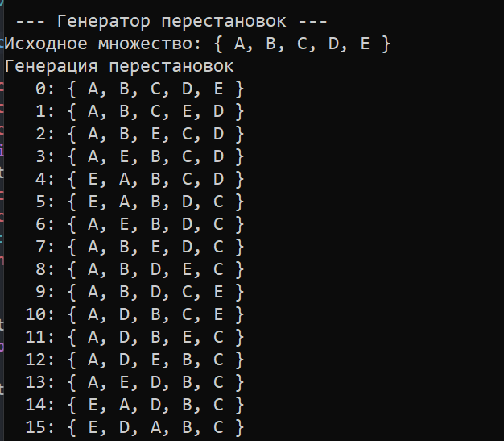

**Задание 2.** Генератор сочетаний

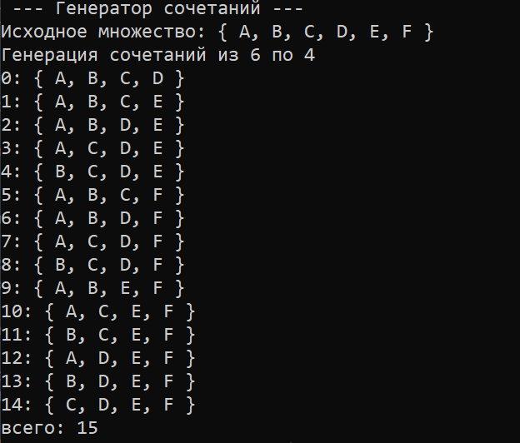

**Задание 3.** Генератор перестановок

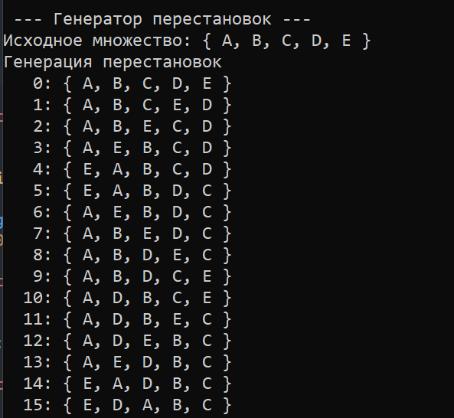

**Задание 4.** Генератор размещений

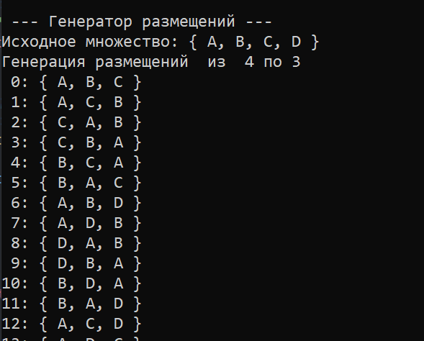

**Задание 5.**

Решить в соответствии с вариантом задачу и результат занести в отчет (Вариант распределяется по списку):

5) коммивояжера (расстояния сгенерировать случайным образом: 10 городов, расстояния 10 – 300 км, 3 расстояния между городами задать бесконечными);

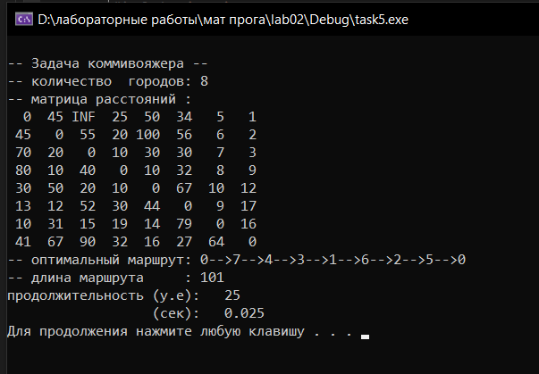

**Задание 6.**

Исследовать зависимость времени вычисления необходимое для решения задачи.

